Добрый день, у нас есть плетельные станки, производим кабельную оплетку пустую автомобильную и хотели заказать к ним смотчики:
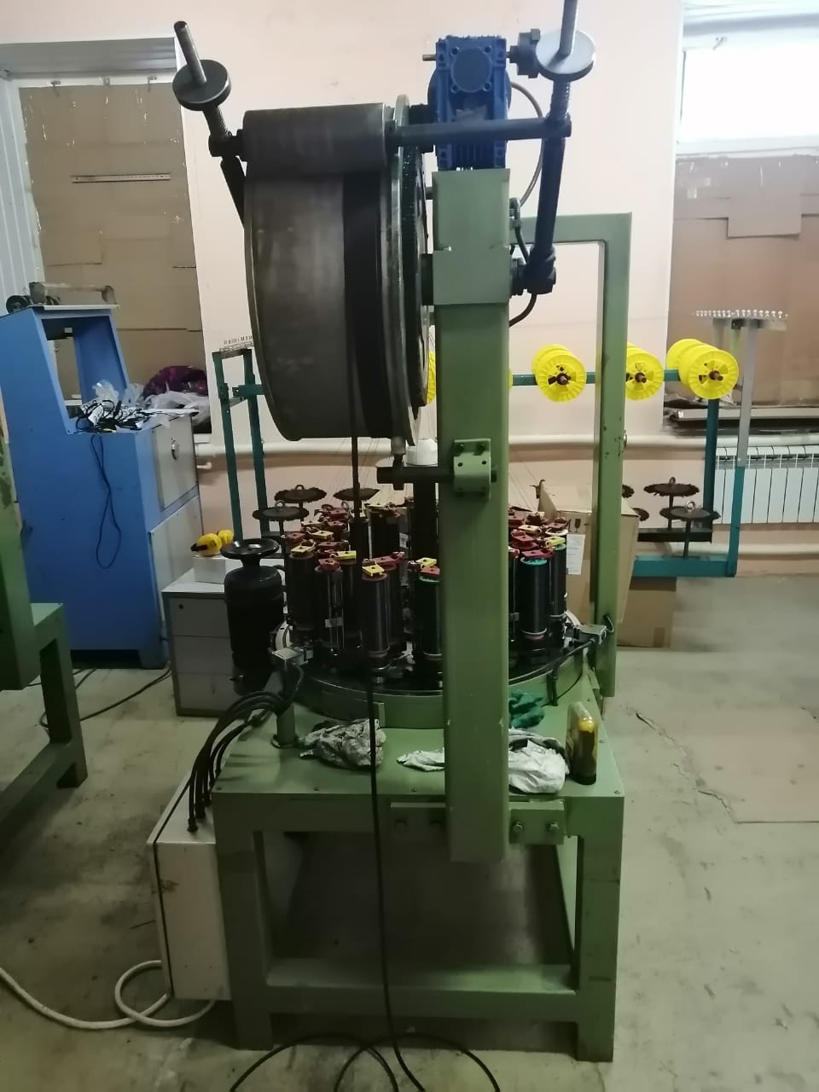
Что похожее на это: (барабан можно побольше и 2шт к одному смотчику).
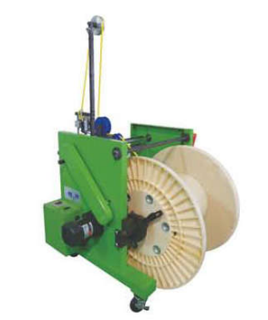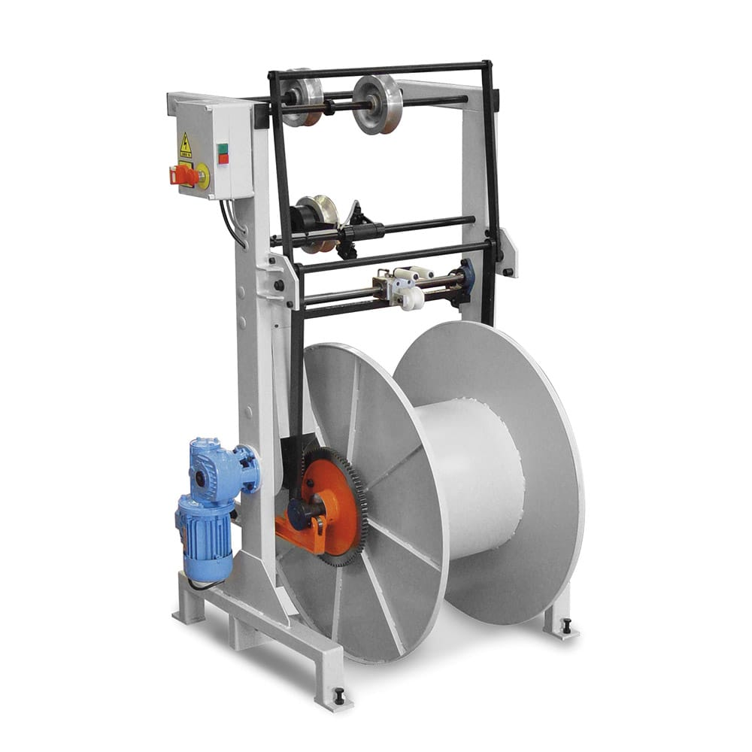
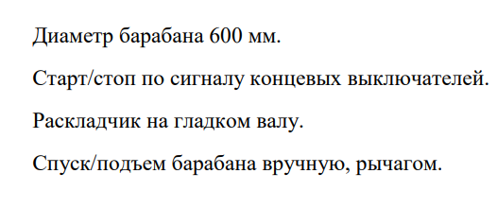
Производим кабельную оплетку пустую автомобильную из полиамида и полиэстера:
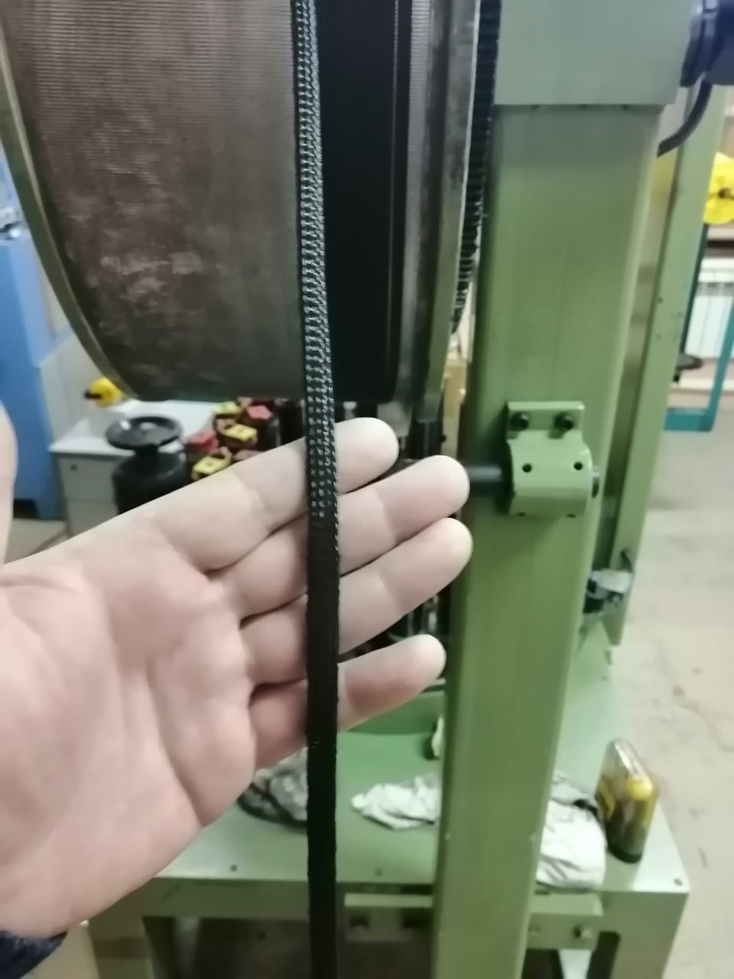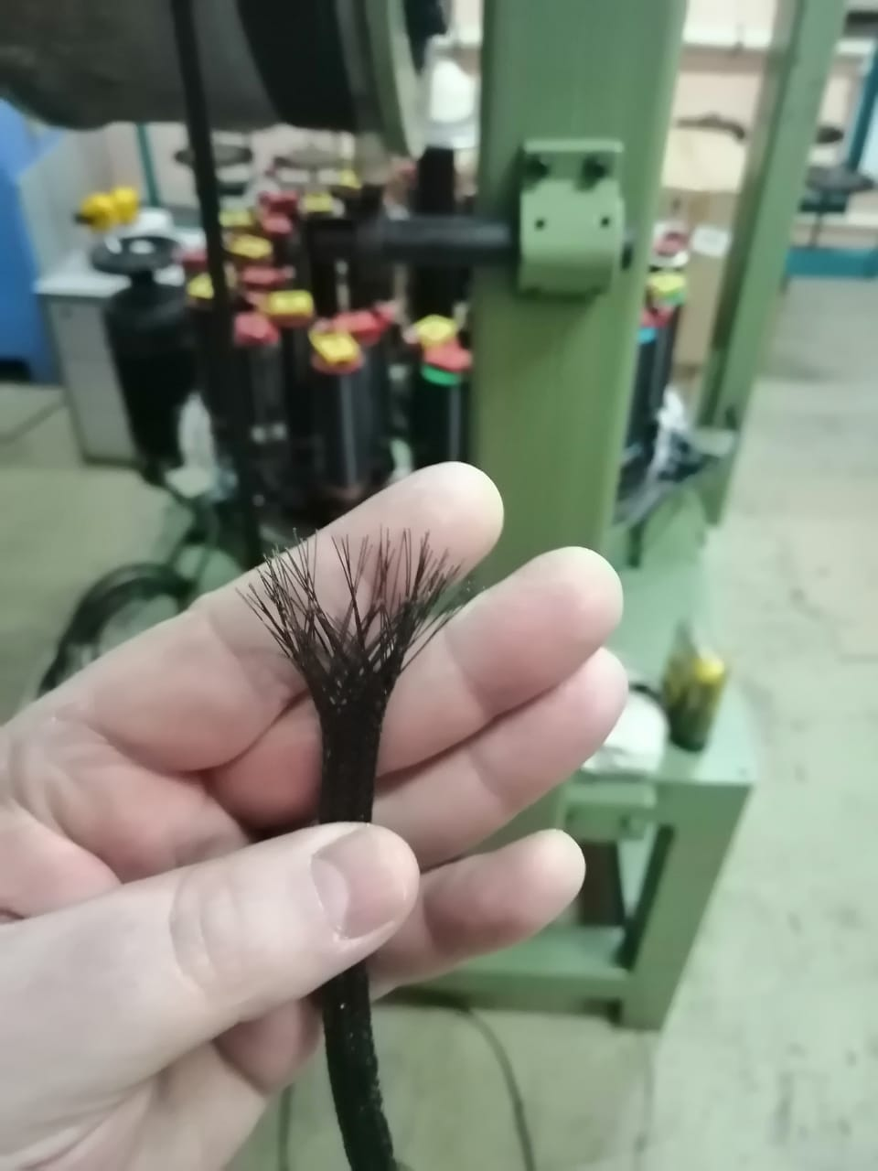

А так же нам нужен бухтовщик: (что то типо этого).
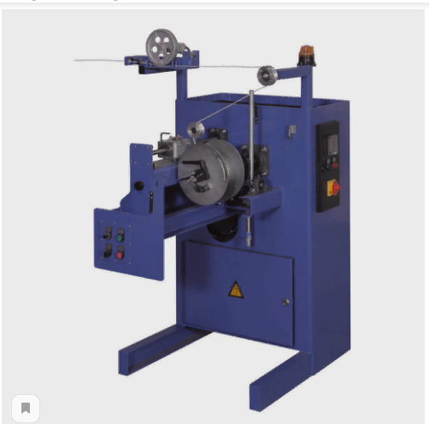

С цифровым счетчиком метража, натяжителем, возможностью регулировки и тд
 | 1 цифра в обычное состояние 2 цифра сжатое | Кратность коробки, м | Линейная плотность: (г/м).
PA-3 | Кабельная оплетка из полиамида 3-5мм | 200 | 3,03
PA-4 | Кабельная оплетка из полиамида 4-6мм | 200 | 2,97
PA-5 | Кабельная оплетка из полиамида 5-8мм | 100 | 4,39
PA-6 | Кабельная оплетка из полиамида 6-10мм | 100 | 6,25
PA-8 | Кабельная оплетка из полиамида 8-13мм | 100 | 5,94
PA-10 | Кабельная оплетка из полиамида 10-16мм | 100 | 7,51
PA-12 | Кабельная оплетка из полиамида 12-20мм | 100 | 8,93
PA-15 | Кабельная оплетка из полиамида 15-24мм | 100 | 12,09
Сматывать он должен оплетку:

В бухты 240*95 : Размер коробок 250*250*100 мм (внутреннее отверстие 50мм)


